الـمملكة العربية السعودية  وزارة التعليم  الإدارة العامة للتعليم بمنطقة الرياض | بسم الله الرحمن الرحيم | المــــادة: مهارات رقمية  مدرسة: ....................................  اسم الطالب: ................................
ملخص الوحدة1– الدرس1: الإنترنت والشبكة العنكبوتية الصف/ الخامس -الفصل الثاني1445هـ
إعداد المعلم / غزي بن مساعد الغزي

متصفح الإنترنت: هو برنامج يتيح لك فتح الصفحات الإلكترونية على الانترنت مثل:
مايكروسوفت إيدج وقوقل كروم
الـمـفـضـلـــة: نستخدمها لحفظ المواقع والوصول إليها بسرعة.

متصفح الانترنت:

1

محركات البحث: هي تطبيقات نستخدمها للبحث عبر الانترنت ومن أشهرها: GOOGLE وBING .
- تستخدم في البحث عن المعلومات والصور والفيديو والترجمة والأخبار والعمليات الحسابية.
- تخصيص البحث: نستخدم أكثر من كلمة في البحث ونضعها داخل "علامتي تنصيص".

محركات البحث:

2

شبكة الحاسب: عبارة عن جهازي حاسب أو أكثر متصلة ببعضها باستخدام تقنية
سلكية أو لاسلكية.

لـهـــا نـوعـــــان:
- شبكة المنطقة المحلية ( :(LANشبكة صغيرة مثل شبكة المدرسة.
- شبكة المنطقة الموسعة ( :(WANشبكة كبيرة
تغطي مدينتين أو اكثر.

3
شبكة الحاسب:

الإنترنت: شبكة عالمية تسمح بتبادل المعلومات بين أجهزة الحاسب حول العالم، وهي أكبر شبكة موجودة اليوم، وتحتوي على قدر هائل من المعلومات والصور والفيديو والصوت وغيرها.

الإنـتـرنــت:

4

الإنترنت: هو شبكة من أجهزة الحاسب المتصلة التي تعمل عليها الشبكة العنكبوتية العالمية.

الشبكة العنكبوتية العالمية: هي الصفحات التي تراها عندما تكون على جهاز متصل بالإنترنت.

الفرق بين الإنـتـرنــت والشبكة العنكبوتية العالمية:

5

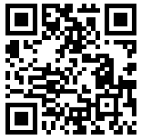
قروب كل ما يتعلق بالمهارات الرقمية

الـمملكة العربية السعودية  وزارة التعليم  الإدارة العامة للتعليم بمنطقة الرياض | بسم الله الرحمن الرحيم | المــــادة: مهارات رقمية  مدرسة: ....................................  اسم الطالب: ................................
ملخص الوحدة1 - الدرس2: الإنترنت وأدوات التواصل. الصف/ الخامس - الفصل الثاني1445هـ
إعداد المعلم / غزي بن مساعد الغزي

البريد الإلكتروني: يستخدم للتواصل مع الأصدقاء وإرسال الصوت والفيديو وملفات متعددة وهو مجاني تقدمه شركات كثيرة مثل: جي ميل (Gmail) وياهو (Yahoo) والبريد التابع لـ(Windows)

البريد الإلكتروني:
1

المحادثة (Chat): طريقة شائعة للتواصل عبر الإنترنت ومن أشهر برامجها:(Microsoft Teams) .
- يمكنك أثناء المحادثة مشاركة الصور والفيديو والملفات من جهازك واستخدام الرموز التعبيرية.
- المحادثة ليست للمتعة فقط، بل لها فوائد كثيرة منها: التعلم، مناسبة للأشخاص الخجولين.

المحادثة (المراسلة الفورية):
2

(Microsoft Teams): يوفر إمكانية إجراء مكالمات صوتية ومكالمات الفيديو بغض النظر عن مكان المتحادثين في مدينة واحدة أو مدن متباعدة.
- لاستخدام برنامج التيمز تحتاج إلى إنشاء حساب بريد مايكروسوفت (Microsoft account).
- إذا كان صديقك غير متصل بإمكانك إرسال رسالة وسيستلمها عند اتصاله بالإنترنت.
- تستطيع محادثة أكثر من شخص في وقت واحد عن طريق إنشاء (محادثة جماعية).
- يمكنك حظر الأشخاص غير المرغوب فيهم.

- شرح بعض أزرار برنامج التيمز:

3
مايكروسوفت تيمز (Microsoft Teams):

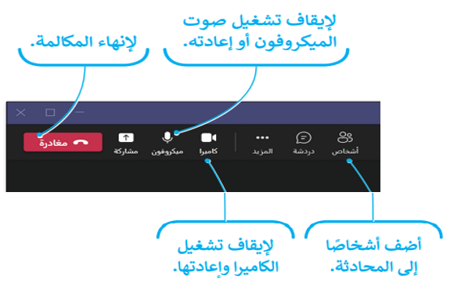

قروب كل ما يتعلق بالمهارات الرقمية

الـمملكة العربية السعودية  وزارة التعليم  الإدارة العامة للتعليم بمنطقة الرياض | بسم الله الرحمن الرحيم | المــــادة: مهارات رقمية  مدرسة: ....................................  اسم الطالب: ................................
ملخص الوحدة1 - الدرس3 : مشاركة الملفات الصف/ الخامس - الفصل الثاني1445هـ
إعداد المعلم / غزي بن مساعد الغزي

مشاركة الملفات: تستطيع مشاركة أفكارك وملفاتك من خلال البريد الإلكتروني، أو برامج المراسلة الفورية، ويمكنك مشاركة ملفاتك مع أصدقائك دون الحاجة إلى ارسالها عبر البريد الإلكتروني بواسطة برامج المشاركة ومن أشهرها: ون درايف (OneDrive) و جوجل درايف (Google Drive).

مشاركة الملفات:
1

- للدخول إلى ون درايف (OneDrive) يجب أن يكون لديك حساب مايكروسوفت.
- تستطيع مشاركة ملفاتك مع زملائك بعد رفعها على ون درايف، وإرسال الرابط لهم.
- يوجد حد لحجم الملفات التي تحملها على ون درايف وهو 5 قيقا بايت فقط.
- يمكنك الوصول إلى ملفاتك في ون درايف من أي مكان في العالم.
ون درايف (OneDrive):
2

لجعل كلمة المرور آمنة اتبع ما يلي:
- استخدم كلمات مرور من 8 أو 10 خانات أحرف وأرقام على الأقل.
- تجنب الكلمات والأرقام الشائعة مثل: 123456 ، أمي ، أبي ، كرة القدم.
- لا تستخدم نفس الكلمة أو العبارة لاسم المستخدم وكلمة المرور.
- لا تستخدم معلوماتك الشخصية مثل: تاريخ الميلاد، رقم الهاتف، فريق المفضل.
- استخدم الرموز والأرقام والأحرف الخاصة في كلمة المرور.
- غير كلمة المرور دوريا كل 6 إلى 12 شهرا.
- لا تستخدم كلمة مرور واحدة لكل المواقع.

3
كلمة المرور الآمنة:

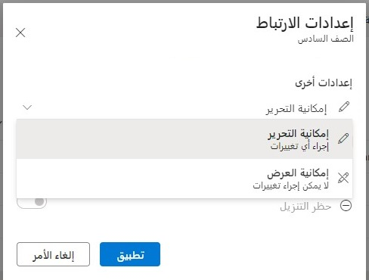

لنسخ ارتباط مشاركة الملفات خياران:
- إمكانية التحرير: يتيح للجميع تحرير الملفات
وحذفها والإضافة عليها.
- إمكانية العرض: يتيح للجميع استعراض الملفات
وتنزيلها ولا يسمح بالتعديل أو الحذف والإضافة.
4
مشاركة ملف على ون درايف:

قروب كل ما يتعلق بالمهارات الرقمية

الـمملكة العربية السعودية  وزارة التعليم  الإدارة العامة للتعليم بمنطقة الرياض | بسم الله الرحمن الرحيم | المــــادة: مهارات رقمية  مدرسة: ....................................  اسم الطالب: ................................
ملخص الوحدة2–الدرس1:استخدام أجهزة الالتقاط وتحرير مقاطع الصوت -الصف/ الخامس-الفصل الثاني1445هـ
إعداد المعلم / غزي بن مساعد الغزي
هي أجهزة تستخدم لالتقاط الأصوات والصور ومقاطع الفيديو، ويمكن توصيلها بالحاسب لنقل الملفات له.
أمثلة لأجهزة الالتقاط:
1- الهاتف المحمول. 2- الكاميرا الرقمية. 3- الماسح الضوئي. 4- الميكرفون.

أجهزة الالتقاط:

1

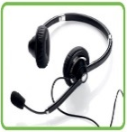
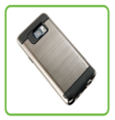

هي منافذ خاصة في جهاز الحاسب تتيح نوصل أجهزة الالتقاط بها وننقل البيانات من الحاسب وإليه.
منافذ التوصيل:

2

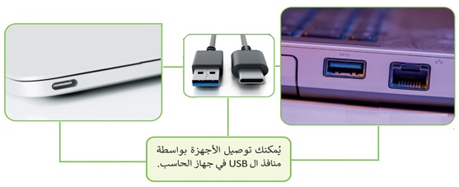

جهاز شبيه بالطابعة ينقل الصور إلى جهاز الحاسب ويتم توصيله بمنفذ الـUSB وله تطبيق في قائمة ابدأ اسمه (Windows Fax and Scan).
لاستخدام الماسح الضوئي:
1- وصل سلك جهاز الماسح الضوئي بالمنفذ المناسب في الحاسب.
2- شغل جهاز الماسح الضوئي.
3- ضع وجه الصورة على زجاج الماسح الضوئي وأغلق الغطاء.
3
الماسح الضوئي:

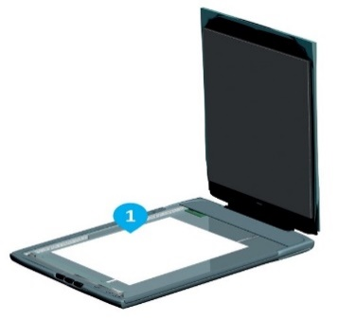

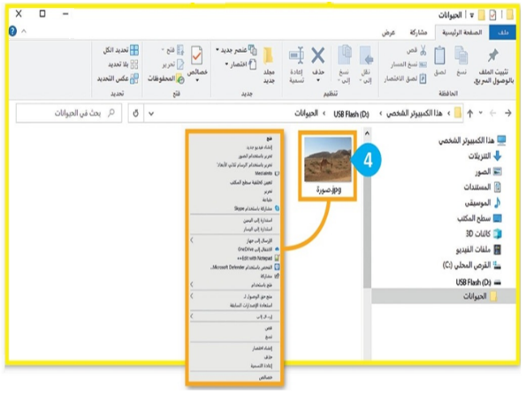

توصل الكاميرا بالحاسب بواسطة سلك في منفذ
الـUSB أو تنقل البيانات بواسطة
وضع بطاقة الذاكرة في قارئ
البطاقات في الحاسب.
نقل بيانات الكاميرا:

4

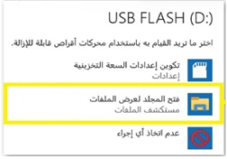

قروب كل ما يتعلق بالمهارات الرقمية
الـمملكة العربية السعودية  وزارة التعليم  الإدارة العامة للتعليم بمنطقة الرياض | بسم الله الرحمن الرحيم  إعداد المعلم / غزي بن مساعد الغزي | المــــادة: مهارات رقمية  مدرسة: ....................................  اسم الطالب: ................................
ملخص الوحدة2–الدرس1:استخدام أجهزة الالتقاط وتحرير مقاطع الصوت -الصف/ الخامس-الفصل الثاني1445هـ

هي الوحدات التي تستخدم لقياس حجم الملفات في ذاكرة جهاز الحاسب.
لمعرفة حجم الملف: نضغط عليه بزر الفأرة الأيمن ونختار خصائص (properties).
الوحدات مرتبة من الأصغر للأكبر:

وحدات قياس حجم الملفات:

5

كل ملف له اسم وامتداد، والامتداد يأتي في آخر اسم الملف ويوضح نوعه، و هذه قائمة بأنواع الامتدادات:
نــوع الــمــلــــف  نــــوع الـمـلـــــــف | الامــتــــــــــــــداد
ملف نصي (نص فقط) | .txt
ملف نصي (مع أو بدو صور) | .doc, .docx , .rtf
ملف العرض التقديمي | .ppt, .pptx, .pps, .ppsx
ملف البيانات (الأرقام والنصوص) | .csv
ملف جدول البيانات | .xls, .xlsx, .csv
ملف صورة (رسم أو صورة) | .jpg, .jpeg, .png, .gif, .bmp, .tif
ملف صورة (رسم متجه) | .ai, .eps, .svg, .dwg
ملف صوتي | .wav, .wma, .mp3
ملف فيديو | .wmv, .avi, .mpg, .mp4, .mkv, .3gp, .mov
الكتاب الإلكتروني | .pdf, .epub, .mpbi
ملف مضغوط | .zip, .7z, .rar, .gz

امتداد أنواع الملفات:

6

قروب كل ما يتعلق بالمهارات الرقمية

الـمملكة العربية السعودية  وزارة التعليم  الإدارة العامة للتعليم بمنطقة الرياض | بسم الله الرحمن الرحيم | المــــادة: مهارات رقمية  مدرسة: ....................................  اسم الطالب: ................................
{
ملخص الوحدة2–الدرس1:استخدام أجهزة الالتقاط وتحرير مقاطع الصوت -الصف/ الخامس-الفصل الثاني1445هـ
إعداد المعلم / غزي بن مساعد الغزي
يوجد الكثير من برامج تسجيل وتشغيل وتحرير الملفات الصوتية، بعضها سهل وبعضها معقد.
وبرنامج أوداستي من أكثر البرامج شهرة لتشغيل وتحرير ملفات الصوت وهو مجاني.
يمكن تنزيل البرنامج من الموقع:
https://www.audacityteam.org/download/

برنامج أوداستي:

7

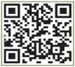

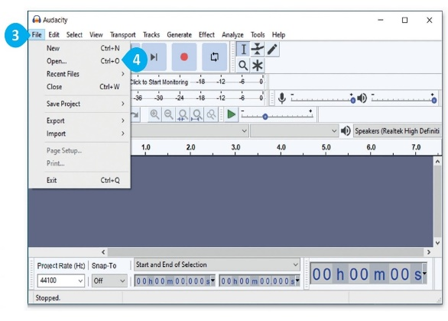
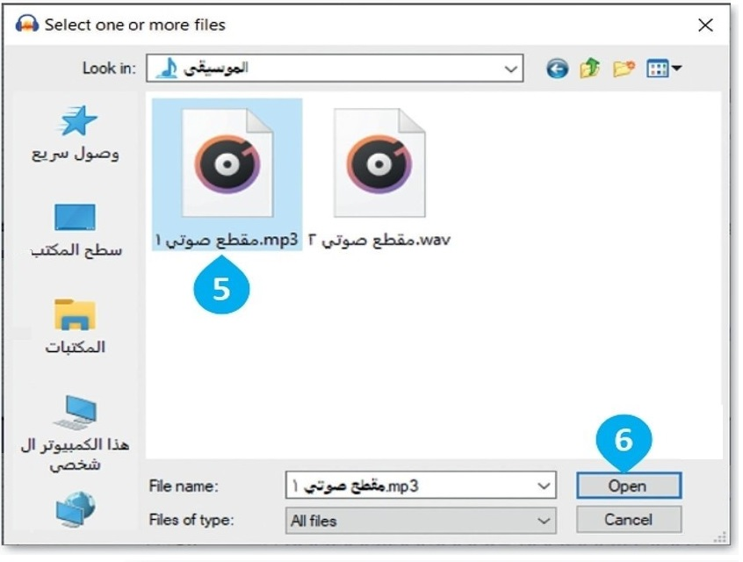
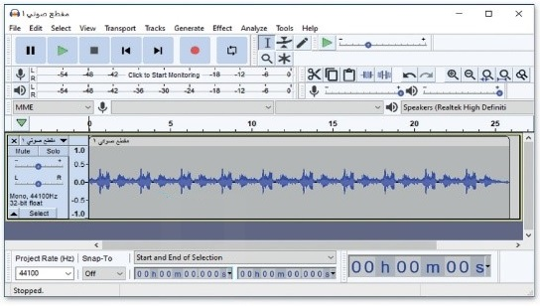

لفتح ملف صوتي في برنامج أوداسيتي:
1- اضغط على بدء (start).
2-اضغط على أيقونة البرنامج.
3- من شريط القوائم اختر قائمة ملف (File).
4- اختر فتح (Open).
5- حدد الملف الذي تريد تحريره،
واضغط على فتح (Open).
6- أو اسحب الملف الصوتي مباشرة
من المجلد إلى نافذة البرنامج.
تحرير المقاطع الصوتية:
8

لتشغيل جزء معين من المقطع الصوتي:
1- اضغط واسحب بمؤشر الفأرة لتحديد
الجزء المطلوب تشغيله.
2-اضغط على التشغيل أو اضغط على
مفتاح المسافة.

تشغيل جزء من المقطع الصوتي:
9

قروب كل ما يتعلق بالمهارات الرقمية
الـمملكة العربية السعودية  وزارة التعليم  الإدارة العامة للتعليم بمنطقة الرياض | بسم الله الرحمن الرحيم  إعداد المعلم / غزي بن مساعد الغزي | المــــادة: مهارات رقمية  مدرسة: ....................................  اسم الطالب: ................................
ملخص الوحدة2–الدرس1:استخدام أجهزة الالتقاط وتحرير مقاطع الصوت -الصف/ الخامس-الفصل الثاني1445هـ

لتغيير حدة الصوت:
1- اختر جزءًا من المقطع الصوتي
الذي تريد إضافة تلاشي الصوت إليه.
2- اضغط على تأثيرات (Effect).
3- اضغط على التلاشي (Fade in).
4- سيتم تطبيق التأثير على الجزء
المحدد من الملف.

تعديل خصائص الصوت:
10

لتغيير حدة الصوت:
1- حدد جزء مقطع الصوت الذي تريد تطبيق التأثير عليه.
2- اضغط على تأثيرات (Effect).
3- اختر تغيير السرعة (Change Speed).
4- حرك شريط التمرير إلى اليمين أو اليسار.
5- اضغط على معاينة (Preview)، للاستماع بعد تنفيذ التغييرات.
6- إذا كنت راضيا عن النتيجة، اضغط على موافق (OK).

تغيير سرعة مقطع الصوت:
11

قروب كل ما يتعلق بالمهارات الرقمية

الـمملكة العربية السعودية  وزارة التعليم  الإدارة العامة للتعليم بمنطقة الرياض | بسم الله الرحمن الرحيم | المــــادة: مهارات رقمية  مدرسة: ....................................  اسم الطالب: ................................
ملخص الوحدة2–الدرس1:استخدام أجهزة الالتقاط وتحرير مقاطع الصوت -الصف/ الخامس-الفصل الثاني1445هـ
إعداد المعلم / غزي بن مساعد الغزي
لإضافة أصوات أخرى في ملفك الصوتي:
1- من قائمة ملف (File). 2- اضغط على استيراد (Import). 3- اضغط على الصوت (Audio).
4- اضغط على مقطع الصوت المراد دمجه مع مقطع الصوت الموجود.
5- اضغط على فتح (Open).
6- سيظهر شكل موجة جديد أسفل التسجيل السابق، اضغط على مفتاح المسافة للاستماع إلى الصوتين معا.
7- أثناء الاستماع حرك شريط تمرير تضخيم الصوت (Gain)، لرفع أو خفض مستوى الصوت.
12
دمج المقاطع الصوتية:

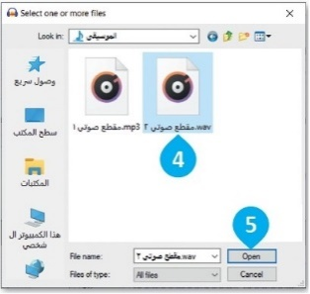
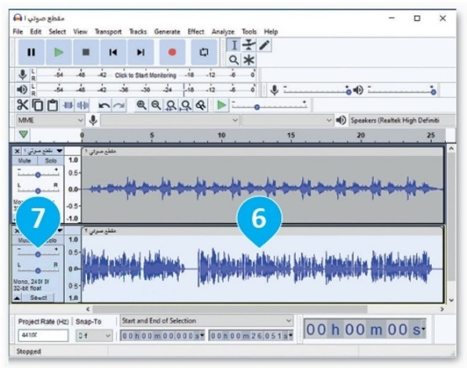
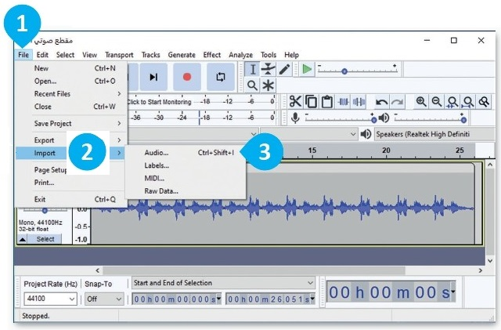

لحفظ مشروع العمل في أوداسيتي:
1- اضغط على ملف (File).
2- ثم حفظ مشروع (Save Project).
3- ثم احفظ المشروع باسم (Save Project As).
4- في نافذة التحذير، اضغط على موافق (OK).
5- حدد مجلد الموسيقى (Music) كموقع لحفظ الملف.
6- اكتب اسم الملف.
7- اضغط على حفظ (Save).
8- تم حفظ ملفك بنجاح.

حفظ المشروع في أوداسيتي:
13
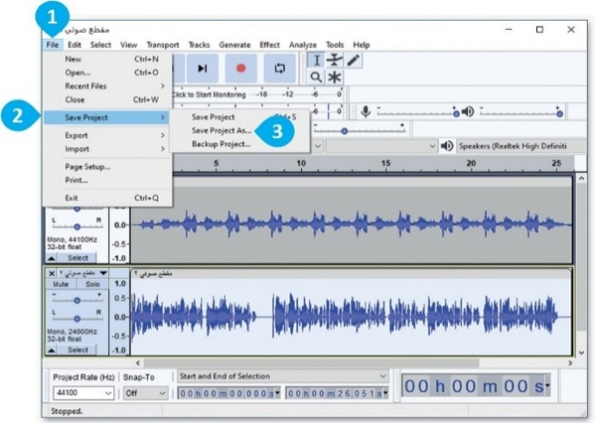

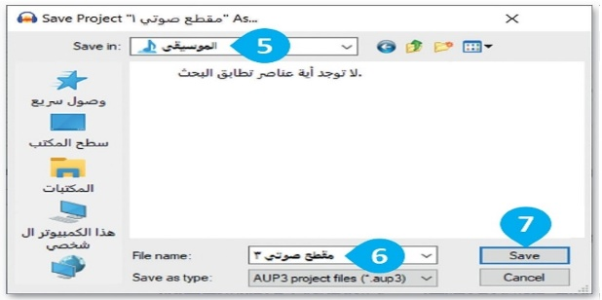

قروب كل ما يتعلق بالمهارات الرقمية
الـمملكة العربية السعودية  وزارة التعليم  الإدارة العامة للتعليم بمنطقة الرياض | بسم الله الرحمن الرحيم | المــــادة: مهارات رقمية  مدرسة: ....................................  اسم الطالب: ................................
ملخص الوحدة2–الدرس1:استخدام أجهزة الالتقاط وتحرير مقاطع الصوت -الصف/ الخامس-الفصل الثاني1445هـ
إعداد المعلم / غزي بن مساعد الغزي

لتصدير ملف صوتي:
1- عند الانتهاء من القيام بالتعديلات،
اضغط على ملف (File).
2- ثم اضغط على تصدير (Export).
3- اضغط على تصدير كملف MP3 (Export as MP3).
4- في نافذة التحذير، اضغط على موافق (OK).
5- احفظ ملفك.

تصدير ملف صوتي:
14

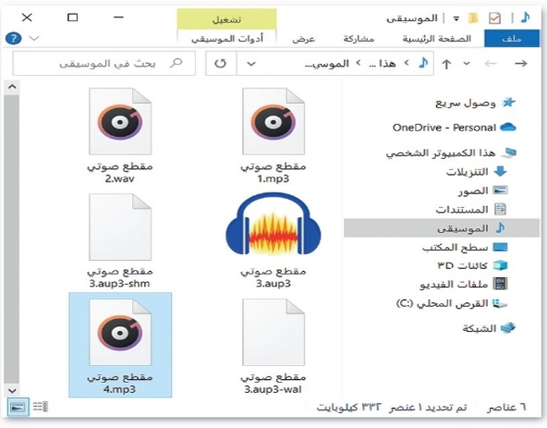

أدوات شائعة الاستخدام في برنامج أودا سيتي:
الأمــــــــر | الــرمــز | الأمــــــــر | الــرمــز
شغل play |  | تراجع Undo
إيقاف مؤقت Pause |  | كرر Redo
توقف Stop |  | مقياس التشغيل  Playback meter
سجل Record

أدوات برنامج أوداسيتي:
15

قروب كل ما يتعلق بالمهارات الرقمية

الـمملكة العربية السعودية  وزارة التعليم  الإدارة العامة للتعليم بمنطقة الرياض | بسم الله الرحمن الرحيم | المــــادة: مهارات رقمية  مدرسة: ....................................  اسم الطالب: ................................

ملخص الوحدة2– الدرس2: البحث عن الوسائط وإنشاء وتحرير مقاطع الفيديو الصف/ الخامس - الفصل الثاني1445هـ

إعداد المعلم / غزي بن مساعد الغزي

1- افتح مايكروسوفت إيدج أو قوقل كروم.
2- استخدم محرك البحث Bing أو Google..
3- اكتب الكلمة المفتاحية للصور مثلا: الرياض، واضغط (Enter).
4- اختر صور Image)).
5- اضغط على أدوات(Tools) لعرض خيارات البحث.

البحث عن الصور:

1

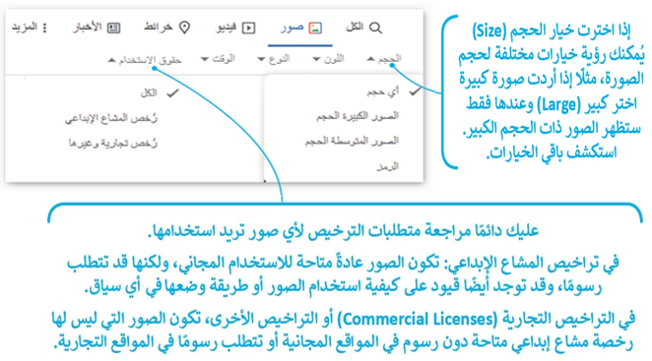

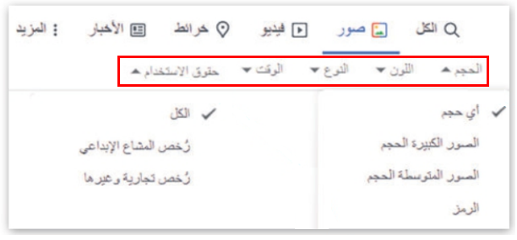

من خلال أدوات البحث عن الصور نستطيع تحديد:
الحجم – اللون – النوع
الوقت – حدود الاستخدام.

خيارات البحث عن الصور:

2

1- اضغط على الصورة بزر الفأرة الأيسر لتراها بحجم أكبر.
2- اضغط على الصورة باليمين واختر حفظ الصورة باسم (Save picture as) لحفظها.

كلما كانت الصورة أكبر حجما كلما كانت أوضح.

3
حـفــظ الـصـــور:

قروب كل ما يتعلق بالمهارات الرقمية
الـمملكة العربية السعودية  وزارة التعليم  الإدارة العامة للتعليم بمنطقة الرياض | بسم الله الرحمن الرحيم  إعداد المعلم / غزي بن مساعد الغزي | المــــادة: مهارات رقمية  مدرسة: ....................................  اسم الطالب: ................................

ملخص الوحدة2– الدرس2: البحث عن الوسائط وإنشاء وتحرير مقاطع الفيديو الصف/ الخامس - الفصل الثاني1445هـ

1- افتح مايكروسوفت إيدج أو قوقل كروم.
2- استخدم محرك البحث Bing أو Google.
3- اكتب الكلمة المفتاحية للصور مثلا: الرياض،
و اضغط Enter)).
4- اختر فيديو Videos)).
5- اضغط على أدواتTools) )
لعرض خيارات البحث.

4
البـحـث عـن الـفـيـديـو:

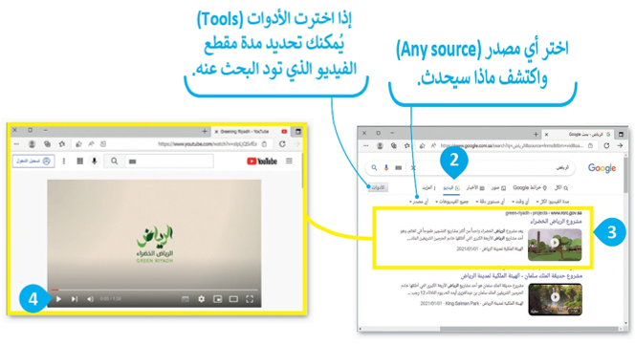

تطبيق صور مايكروسوفت Microsoft photos) ) هو عارض ومحرر مجاني للصور والفيديو.
لفتح برنامج الصور:
1- اضغط زر بدء (Start).
2- مرر الشريط الجانبي للأسف ثم اختر الصور (Photos).
3- سيفتح تطبيق الصور (photos).

بـرنـامــج الـصـــور:

5

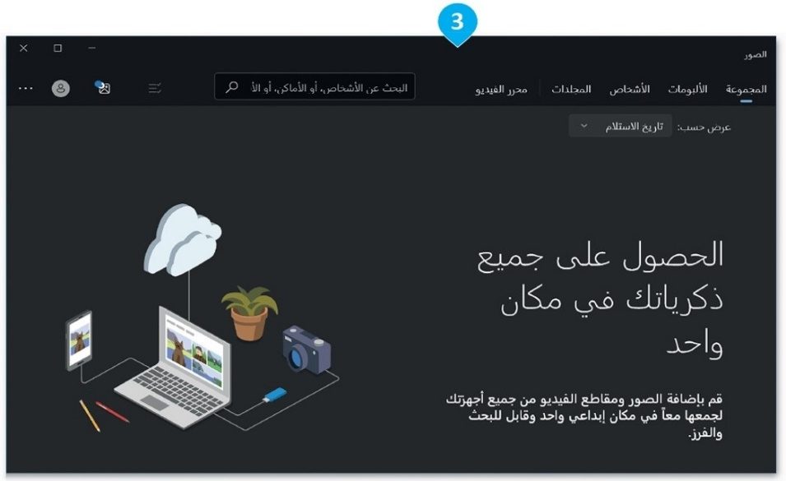

قروب كل ما يتعلق بالمهارات الرقمية

الـمملكة العربية السعودية  وزارة التعليم  الإدارة العامة للتعليم بمنطقة الرياض | بسم الله الرحمن الرحيم | المــــادة: مهارات رقمية  مدرسة: ....................................  اسم الطالب: ................................

ملخص الوحدة2– الدرس2: البحث عن الوسائط وإنشاء وتحرير مقاطع الفيديو الصف/ الخامس - الفصل الثاني1445هـ

إعداد المعلم / غزي بن مساعد الغزي

لإنشاء مقطع فيديو:
1- في نافذة الصور(Photos) اضغط على محرر مقاطع الفيديو (Video Editor).
2- في نافذة المحرر اضغط على مشروع فيديو جديد (New Video Project).
3-اكتب اسما للفيديو الذي أنشأته، ثم اضغط على موافق (OK).
4- اضغط على إضافة (Add). 5- اضغط على من هذا الكمبيوتر From this PC)).
6- حدد جميع الصور التي تريد إضافتها إلى مقطع الفيديو باختصار Ctrl + A)).
7- اضغط على فتح (Open).
8- اضغط على وضع في لوحدة العمل (Place in Storyboard).
إنشاء مقطع فيديو:

6

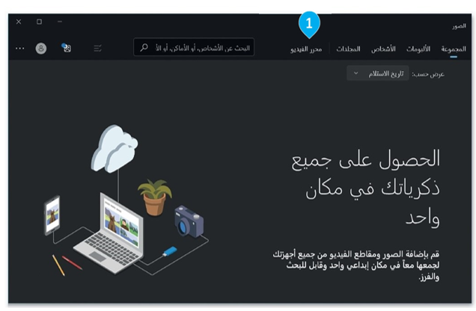

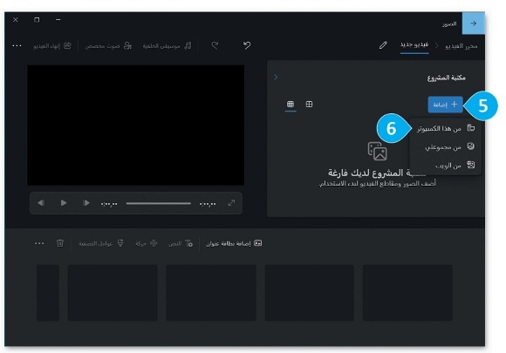

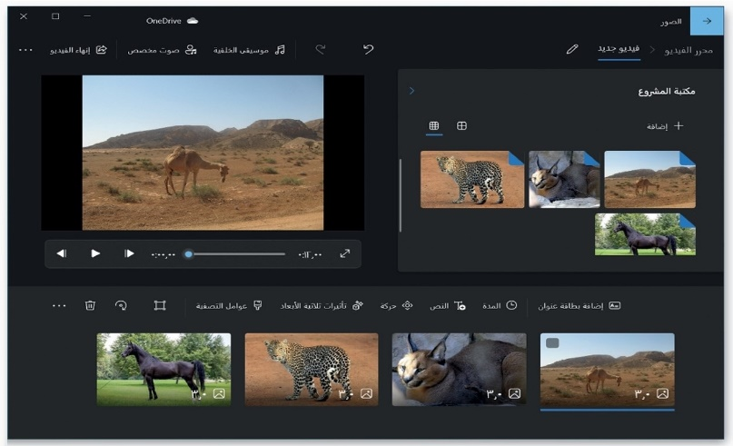

قروب كل ما يتعلق بالمهارات الرقمية
الـمملكة العربية السعودية  وزارة التعليم  الإدارة العامة للتعليم بمنطقة الرياض | بسم الله الرحمن الرحيم  إعداد المعلم / غزي بن مساعد الغزي | المــــادة: مهارات رقمية  مدرسة: ....................................  اسم الطالب: ................................

ملخص الوحدة2– الدرس2: البحث عن الوسائط وإنشاء وتحرير مقاطع الفيديو الصف/ الخامس - الفصل الثاني1445هـ

لإضافة تأثيرات ثلاثية الأبعاد:
1- حدد الصورة من لوحة العمل (Storyboard) التي تريد تطبيق التأثير ثلاثي الأبعاد عليها.
2- اضغط على تأثيرات ثلاثية الأبعاد (3D Effects).
3- في النافذة التي تظهر، اختر التأثير الذي يعجبك.
4- في النافذة التالية، عدل التأثير الذي حددته واضغط على تمDone)).

التأثيرات ثلاثية الأبعاد:
7

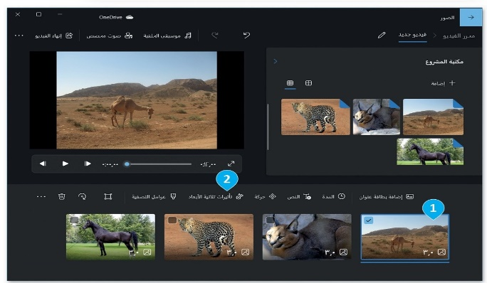

لتطبيق حركة:
1- اختر الصورة المطلوبة في شريط
لوحة العمل (Storyboard).
2- اضغط على حركة (Motion).
3- في النافذة التي تظهر، اختر التأثير
الذي تريد تطبيقه.
4- لتطبيق التأثير على الصورة المحددة
اضغط على تم (Done).

تأثيرات الحركة:
8

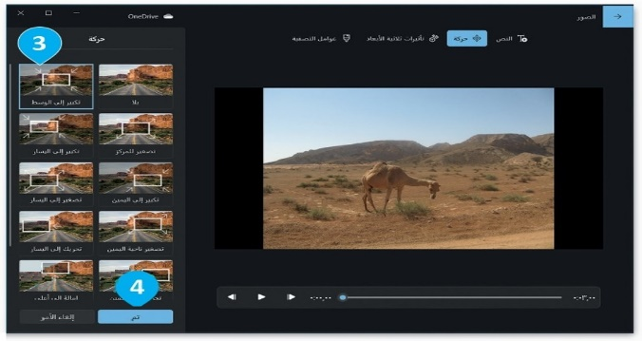

قروب كل ما يتعلق بالمهارات الرقمية

الـمملكة العربية السعودية  وزارة التعليم  الإدارة العامة للتعليم بمنطقة الرياض | بسم الله الرحمن الرحيم | المــــادة: مهارات رقمية  مدرسة: ....................................  اسم الطالب: ................................

ملخص الوحدة2– الدرس2: البحث عن الوسائط وإنشاء وتحرير مقاطع الفيديو الصف/ الخامس - الفصل الثاني1445هـ

إعداد المعلم / غزي بن مساعد الغزي

لإضافة صوت لمقطع فيديو:
1- اختر صوت مخصص (Custom audio) من شريط القوائم.
2- في النافذة التي ستظهر اضغط على إضافة ملف صوتي (Add audio file).
3-حدد موقع الملف الذي تريد، واضغط على فتح (Open).
4- اضغط على تم (Done) وسيتم إدراج الصوت في مقطع الفيديو.
إضافة الأصوات للفيديو:

9

ءءءءء
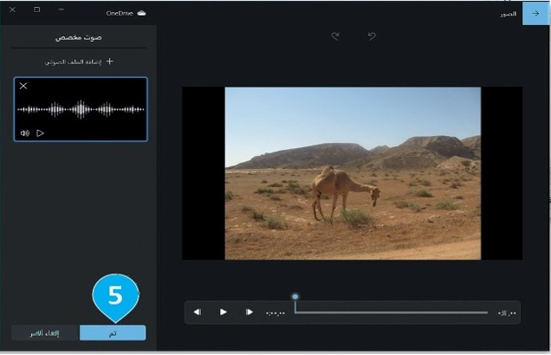

لإضافة نص لمقطع الفيديو:
1- في لوحة العمل (Storyboard) اضغط على نص (Text).
2- ستظهر شاشة بها مربع نص تمكنك من كتابة النص.
3-اختر نمطا لتنسيق النص باستخدام التأثير الذي تريده.
4- عند الانتهاء، اضغط على تم (Done) لحفظ النص المنسق.

إضافة نص للفيديو:
10

قروب كل ما يتعلق بالمهارات الرقمية
الـمملكة العربية السعودية  وزارة التعليم  الإدارة العامة للتعليم بمنطقة الرياض | بسم الله الرحمن الرحيم  إعداد المعلم / غزي بن مساعد الغزي | المــــادة: مهارات رقمية  مدرسة: ....................................  اسم الطالب: ................................

ملخص الوحدة2– الدرس2: البحث عن الوسائط وإنشاء وتحرير مقاطع الفيديو الصف/ الخامس - الفصل الثاني1445هـ

لحفظ مقطع الفيديو:
1- اضغط على إنهاء الفيديو (Finish Video) من شريط القوائم.
2- اختر حجم الملف المراد حفظه. 3- اضغط على تصدير (Export).
4- اكتب اسم ملف لمقطع الفيديو ثم اضغط على تصدير (Export).
5- عن اكتمال عملية التصدير سيبدأ تشغيل مقطع الفيديو تلقائيا.
6- لمشاركة الفيديو، اضغط على مشاهدة المزيد (See more) ثم اضغط على مشاركة (Share).

تذكر/ ليس كل ما يعرض على الإنترنت مجانا، لذا يجب الحصول على
تصريـح أو أذن لاستخـدام الصـور من أصحاب حـقـوق المـلكيـة والـنـشـر.

حفظ ومشاركة الفيديو:

11

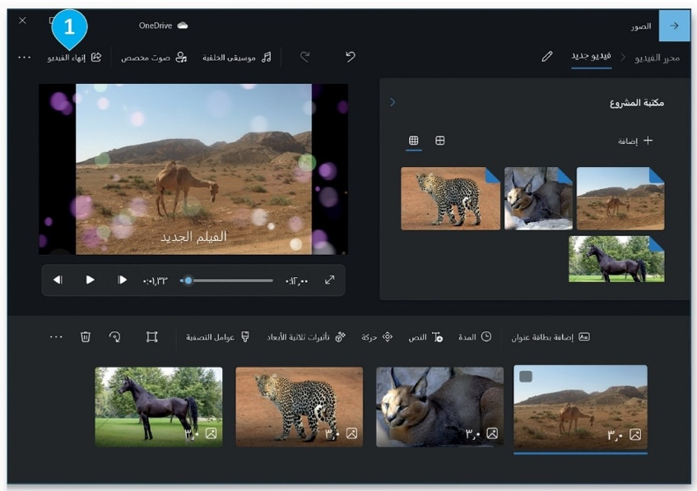

قروب كل ما يتعلق بالمهارات الرقمية

الـمملكة العربية السعودية  وزارة التعليم  الإدارة العامة للتعليم بمنطقة الرياض | بسم الله الرحمن الرحيم | المــــادة: مهارات رقمية  مدرسة: ....................................  اسم الطالب: ................................
ملخص الوحدة3– الدرس1: الحركة في سكراتش الصف/ الخامس - الفصل الثاني1445هـ
إعداد المعلم / غزي بن مساعد الغزي

لبنات التكرار في سكراتش توجد ضمن لبنات التحكم برتقالية اللون ولها ثلاثة أنواع:
1- لبنة كرر () مرة repeat ())).
2- لبنة كرر حتى repeat until ())).
3- لبنة كرر باستمرار (forever): تنفذ الأوامر في تكرار لا نهائي،
ولإيقافها نضغط علامة التوقف أو نضيف لبنة أوقف ().

لـبـنـات الـتـكرار:

1

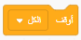
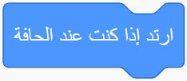

تنتمي هذه اللبنة إلى لبنات الحركة (Motion) زرقاء اللون
وهي مفيدة لحركة معينة، حيث تفحص هذه اللبنة الكائن إذا لامس حدود الشاشة عند تحركه، عندها يقوم بالدوران 180 درجة في الاتجاه المعاكس والانتقال إلى الجانب الآخر من المنصة.

لبنة ارتد إذا كنت عند الحافة:

2

تنتمي هذه اللبنة إلى لبنات الحركة (Motion) زرقاء اللون والقيمة الافتراضية لها هي 90 درجة، وتستخدم هذه اللبنة من 0 – 360 درجة
لتحديد الاتجاه الذي سيتخذه الكائن.

3
لبنة اتجه نحو الاتجاه ():

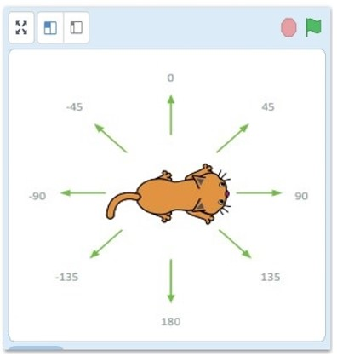

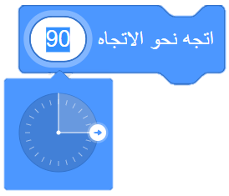

قروب كل ما يتعلق بالمهارات الرقمية
الـمملكة العربية السعودية  وزارة التعليم  الإدارة العامة للتعليم بمنطقة الرياض | بسم الله الرحمن الرحيم  إعداد المعلم / غزي بن مساعد الغزي | المــــادة: مهارات رقمية  مدرسة: ....................................  اسم الطالب: ................................
ملخص الوحدة3– الدرس1: الحركة في سكراتش الصف/ الخامس - الفصل الثاني1445هـ

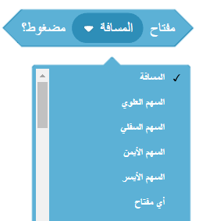

تنتمي هذه اللبنة إلى لبنات الحركة زرقاء اللون، وتستخدم
لتعيين نمط الدوران للكائن، ولها ثلاثة أنماط مختلفة:
1- نمط في جميع الاتجاهات (all-around) يجعل الكائن يقف
في الاتجاه الذي يدور فيه.
2- نمط يمين - يسار (left-right) لتحريك الكائن لليمين واليسار فقط.
3- نمط لا دوران (don't rotate) يتحرك باتجاه واحد بدون دوران.

5
لبنة اجعل نمط الدوران ():

تنتمي هذه اللبنة إلى لبنات الاستشعار ذات اللون الأزرق الفاتح،
تتحقق هذه اللبنة مما إذا تم الضغط على مفتاح معين في لوحة
المفاتيح، وهي مفيدة في التحكم في الكائنات.
ملاحظة/ تـعـطـي هـذه اللبنة نتيجـة "صحيـحـة" إذا تم
ضغط المفتاح، وتعطي نتيجة "خطأ" إذا لم يتم ضغطه.

4
لبنة مفتاح () مضغوط:

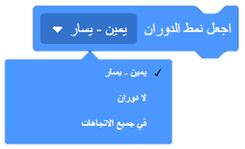

1- لبنة كرر باستمرار هي أكثر اللبنات استخداما في سكراتش.
2- الزر الافتراضي للبنة مفتاح () مضغوط هو زر المسافة.
3- عند استخدام لبنة مفتاح () مضغوط فإن المفاتيح المتاحة: الابجدية و الانجليزية كاملة، مفاتيح الأرقام، مفاتيح الأسهم، مفتاح مسافة.
4- نمط في جميع الاتجاهات سيجعل الكائن يظهر مقلوبا إذا كان متجها إلى اليسار.

6
مـعـلـومـات:

قروب كل ما يتعلق بالمهارات الرقمية

الـمملكة العربية السعودية  وزارة التعليم  الإدارة العامة للتعليم بمنطقة الرياض | بسم الله الرحمن الرحيم | المــــادة: مهارات رقمية  مدرسة: ....................................  اسم الطالب: ................................
ملخص الوحدة3 – الدرس2 : رسائل البث الصف/ الخامس - الفصل الثاني1445هـ
إعداد المعلم / غزي بن مساعد الغزي
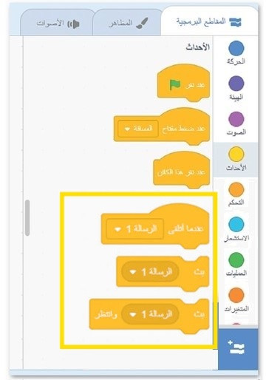
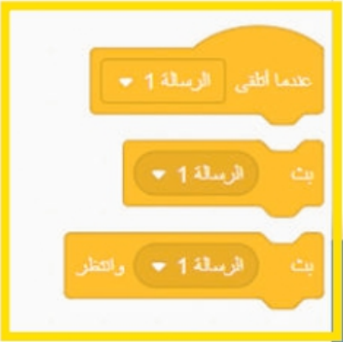

الحدث: هو الإشارة التي يتلقاها الحاسب عند تحريك الفأرة
أو ضغـط زر من أزرار لـوحـة المفـاتيح،
ومن أهم الأحداث المستخدمة هو
حدث رسائل البث والاستقبال من
خلال لبنات البث (Broadcast) .

الأحداث في سكراتش:

1

البث: هو رسالة يتم إرسالها من خلال برنامج سكراتش، لتنشيط المقاطع البرمجية عبر لبنة الأحداث (Event) المطابقة، ويتم ارسال رسائل البث بواسطة لبنات البث (Broadcast)ويتم تلقيها عبر لبنة عندما أتلقى () (when I receive() ).
- عند استلام الرسالة يتم تفعيل هذه اللبنة وتنفيذ باقي
المقطع البرمجي ويمكن تفعيل هذه اللبنة عدة مرات.
- هذه اللبنة ترسل رسالة إلى المقاطع البرمجية الأخرى،
ليتم تنفيذ الأمر إذا وجد بعد ذلك مباشرة.
- ترسل رسالة إلى مقاطع برمجي أخرى وتوقف مقطعها البرمجي
موقتا حتى تكتمل تلك الخاصة بلبنة عندما أتلقى ().

رسائل البث والاستقبال:

2

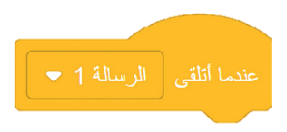

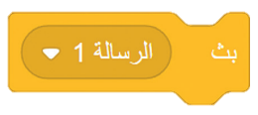

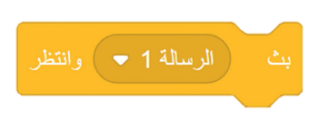

هو وسيط ديناميكي يعالج الصور او الكائنات لتظهر كصور
متحركة، ولإنشائها نراعي هذه الإرشادات:
1- أن تناسب الخلفية والكائنات مفهوم الرسم المتحرك.
2- أن تعكس مظاهر الكائنات مشاعر وسلوكيات الكائن.
3- يكون الحوار بين الكائنات واقعيا وممتعا.
4- تُنقل الرسائل بدقة حتى تتدفق الرسوم المتحركة بشكل طبيعي.
5- تخصيص وقت عرض كافي لقراءة الرسائل.
6- الحركة الطبيعية جزء مهم من الرسوم المتحركة.

3
الرسم المتحرك:

قروب كل ما يتعلق بالمهارات الرقمية
الـمملكة العربية السعودية  وزارة التعليم  الإدارة العامة للتعليم بمنطقة الرياض | بسم الله الرحمن الرحيم  إعداد المعلم / غزي بن مساعد الغزي | المــــادة: مهارات رقمية  مدرسة: ....................................  اسم الطالب: ................................
ملخص الوحدة3 – الدرس2 : رسائل البث الصف/ الخامس - الفصل الثاني1445هـ

لجعل كائن يبث رسالة:
1- اضغط على لبنة الأحداث (Events).
2- اسحب وأفلت لبنة بث () وانتظر
(broardcast () and wait في منطقة
المقطع البرمجي.
تعتبر عمليات البث مـفيـدة في الألعــاب والرســوم
المتحركة، حيث تنشّط مقاطع برمجية محددة.
4
بــث رســالــــة:

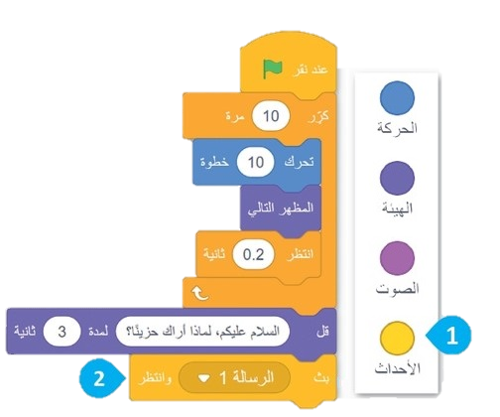

لجعل كائن ما يتلقى رسالة:
1- اضغط على لبنة عندما أتلقى () من لبنات الأحداث (Events).
2- أضف لبنة قل () لمدة () ثانية.
3- اضغط في المربع الأبيض واكتب الرسالة المطلوبة.

5
تلقي رسـالــــة:

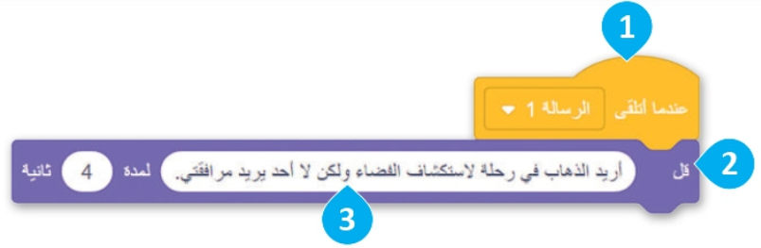

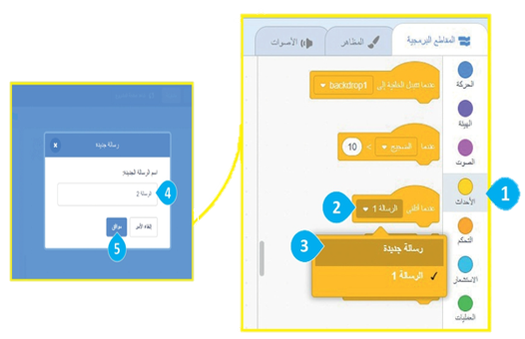

لإنشاء رسالة جديدة اتبع ما يلي:
1- اضغط على لبنة الأحداث (Events).
2- اضغط على مربع لبنة عندما أتلقى ()،
ومن القائمة المنسدلة التي ستظهر،
اضغط على خيار رسالة جديدة.
3- اكتب اسم الرسالة الجديدة،
واضغط على موافق.

6
إنشاء رسالة جديدة:

قروب كل ما يتعلق بالمهارات الرقمية

الـمملكة العربية السعودية  وزارة التعليم  الإدارة العامة للتعليم بمنطقة الرياض | بسم الله الرحمن الرحيم | المــــادة: مهارات رقمية  مدرسة: ....................................  اسم الطالب: ................................
{
ملخص الوحدة3 - الدرس3 : الاستشعار الصف/ الخامس - الفصل الثاني1445هـ
إعداد المعلم / غزي بن مساعد الغزي

لبنات الاستشعار توجد ضمن فئة لبنات الاستشعار ذات
اللون الأزرق الفاتح، وهي تتحقق مما إذا كان الكائن
يلامس شيئا في المنصة ولها أنواع:

1- لبنة ملامس لـ () تتحقق من ملامسة الكائن
لمؤشر الفأرة أو لحافة الشاشة أو لكائن آخر.
2- لبنة ملامس للون () تتحقق من ملامسة الكائن
للون آخر محدد.
3- لبنة اللون ملامس للون () تتحقق من ملامسة
لون الكائن للون آخر.

لبنات الاستشعار:

1
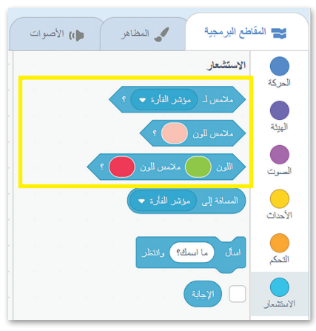

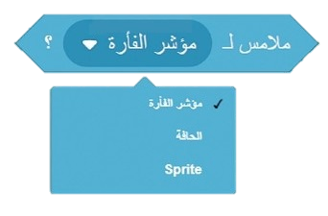

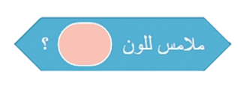

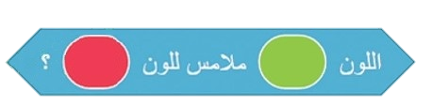

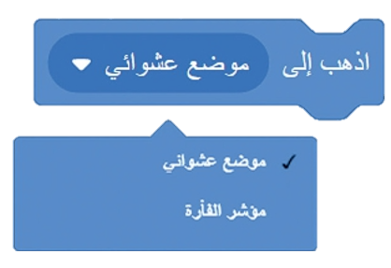

تنتمي هذه اللبنة إلى لبنات الحركة (Motion) زرقاء اللون
وهي تعين موضع الكائن الخاص بها في الموضع المحدد الذي
قد يكون موضع مؤشر الفأرة أو موضعا عشوائيا أو كائن آخر في المنصة.

لبنة اذهب إلى ():

2

قروب كل ما يتعلق بالمهارات الرقمية

